

**EYE art**

Manual de USUARIO

Versión: 0100

**Contenido**

**1.** **INTRODUCCIÓN** 3

**2.** **REQUISITOS DEL SISTEMA** 3

**3.** **TERMINOS Y DEFINICIONES** 3

**4.** **REGISTRO Y ACCESO** 4

**4.1 CREACIÓN DE UNA CUENTA** 4

**4.2 INICIAR SESIÓN** 5

**4.3 RECUPERACIÓN DE CONTRASEÑA** 5

**5.** **NAVEGACIÓN POR LA PÁGINA** 6

**5.1 BARRA DE NAVEGACIÓN** 6

**5.2 BUSCADOR** 6

**6.** **FUNCIONES PRINCIPALES** 6

**6.1 VISUALIZACIÓN DE CONTENIDOS** 6

**6.2 EDICION DE CUENTA** 6

**7. FUNCIONES DE COMPRA** 7

**7.1 EXPLORACIÓN DE PRODUCTOS** 7

**7.2 CARRITO DE COMPRA** 7

**8. CIERRE DE SESIÓN** 7

# **INTRODUCCIÓN**

Este manual está diseñado para ayudarte a comprender y utilizar todas las funcionalidades disponibles en nuestra plataforma. Aquí encontrarás instrucciones detalladas sobre cómo navegar por la página, usar sus funciones principales, y gestionar tu cuenta de usuario.

# **REQUISITOS DEL SISTEMA**

Para una experiencia óptima, se recomienda utilizar uno de los siguientes navegadores web actualizados: Google Chrome, Mozilla Firefox, Microsoft Edge o Safari. Además, asegúrate de tener una conexión a internet estable.

# **TERMINOS Y DEFINICIONES**

Este glosario ayudara a entender los términos, acrónimos y definiciones mas usadas en el presente documento.

**Navegador Web:** Es el software utilizado para visualizar la información contenida en los sitios de internet.

**Usuario**: Persona que utiliza el software para realizar tareas específicas, beneficiándose de sus funcionalidades y servicios.

**Interfaz de Usuario (UI)**: Conjunto de pantallas, páginas y elementos visuales, como botones e iconos, que permiten la interacción entre el usuario y el software, haciendo que sea intuitivo y fácil de usar.

**Funcionalidades:** Capacidad presente dentro del sistema de información y que corresponde a una actividad o proceso realizado por un usuario.

**Login (Ingreso):** Proceso de autenticación que permite al usuario acceder al sistema introduciendo un nombre de usuario y una contraseña, asegurando que solo los usuarios autorizados puedan entrar.

**Menú**: Lista de opciones o comandos disponibles en el software, permitiendo al usuario navegar y acceder a diferentes funcionalidades.

# **REGISTRO Y ACCESO**

## **4.1 CREACIÓN DE UNA CUENTA**

1. Visita la página principal de [Nombre de la Página Web].

2. Haz click en **“Registrarse”.**

3. Diligencia el formulario de registro con tu **“Nombre”**, **“Apellido”**, **“Tipo de Documento”**, **“Numero de Documento”**, **“Dirección”**,**” Teléfono”**, **“Correo”**, **“Contraseña”**, **“Ciudad”**.

4. Haz click en **“Agregar”**.

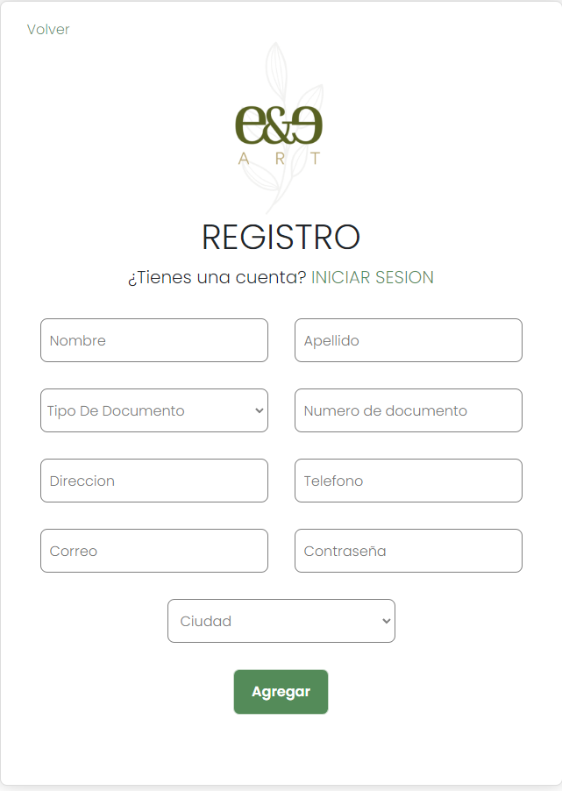

## **4.2 INICIAR SESIÓN**

1. En la página principal, haz click en **“Iniciar Sesión”**.

2. Introduce tu correo electrónico y contraseña.

3. Haz click en **“Iniciar Sesión”**.

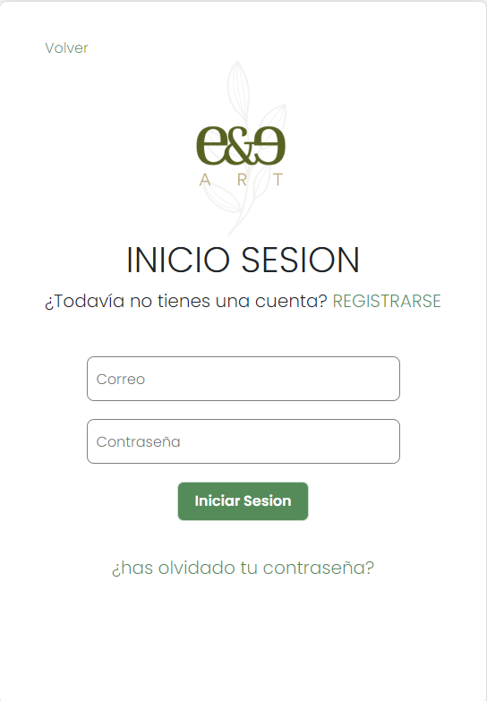

## **4.3 RECUPERACIÓN DE CONTRASEÑA**

1. En la página de inicio de sesión haz click en **“¿has olvidado tu contraseña?”**.

2. Introduce tu correo electrónico registrado.

3. Recibirás un correo con instrucciones para restablecer tu contraseña.

# **NAVEGACIÓN POR LA PÁGINA**

## **5.1 BARRA DE NAVEGACIÓN**

La barra de navegación se encuentra en la parte superior de la página y contiene enlaces a las secciones principales del sitio, como **"Inicio"**, **"Catalogo"**, **"Acerca de"**, entre otros.



## **5.2 BUSCADOR**

El buscador se encuentra en la parte superior derecha de la página. Introduce palabras clave para encontrar contenido específico en el sitio.



# **FUNCIONES PRINCIPALES**

## **6.1 VISUALIZACIÓN DE CONTENIDOS**

Para ver los contenidos disponibles, navega a través de los menús o utiliza el buscador. Haz clic en el título del contenido para verlo en detalle.

## **6.2 EDICION DE CUENTA**

1. Inicia sesión en tu cuenta

2. Navega en la opción **“Cuenta”** y selecciona la opción **“Editar Perfil”**.

3. Realiza los ajustes deseados y guarda los cambios.

# **7. FUNCIONES DE COMPRA**

## **7.1 EXPLORACIÓN DE PRODUCTOS**

1. Hacer click en la opción “Catalogo”.

2. Filtrar productos por categoría.

3. Seleccionar producto.

## **7.2 CARRITO DE COMPRA**

1. Hacer click en la opción “Catalogo”.

2. Seleccionar la opción “Agregar al carrito” del producto deseado.

3.Hacer click en la opción “Carrito” para visualizar los productos agregado.

# **8. CIERRE DE SESIÓN**

Para cerrar sesión, haz click en la opción **“CERRAR SESIÓN”** que se encuentra en la parte superior derecha de la pantalla.